Introdução

Este write-up é referente a Challenge AsciiArt. Caso precise de suporte, favor abrir um ticket no canal de suporte no servidor do Discord.

Reconhecimento

Inicialmente, foi realizada uma varredura com o Nmap para identificar as portas abertas e os serviços expostos na máquina alvo.

nmap -p- --open --min-rate 1200 <MACHINE-IP>-sVC -vvv

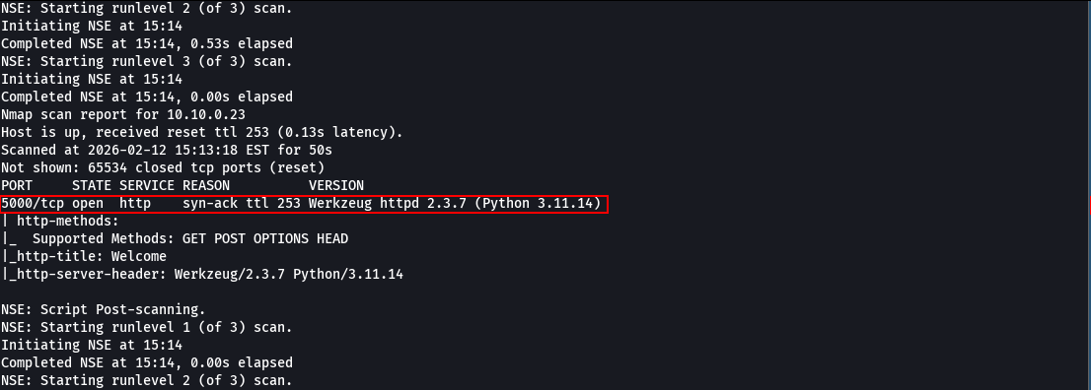

A varredura com o Nmap identificou apenas a porta 500 http aberta no sistema.
Ao acessar a aplicação web, foi encontrada uma funcionalidade responsável por converter texto em ASCII art.

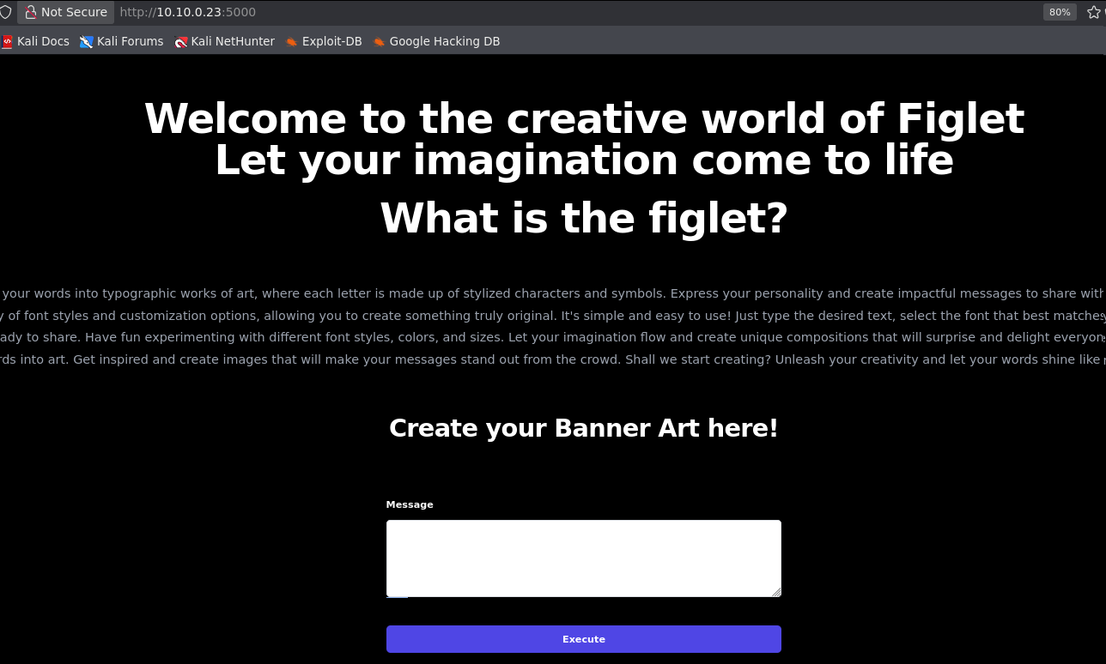

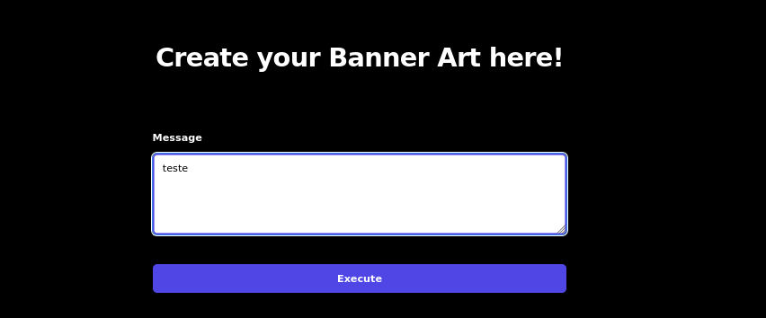

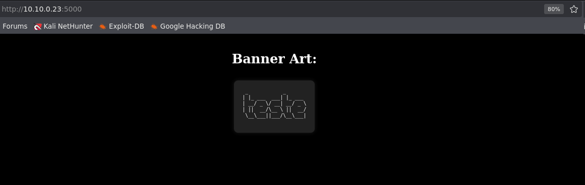

Nessa funcionalidade da aplicação, foi identificada uma vulnerabilidade de command injection, permitindo a execução de comandos no sistema e o output diretamente na resposta da aplicação.

;id

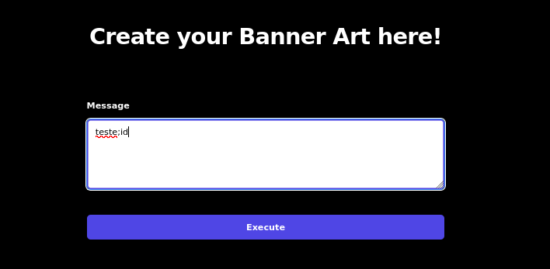

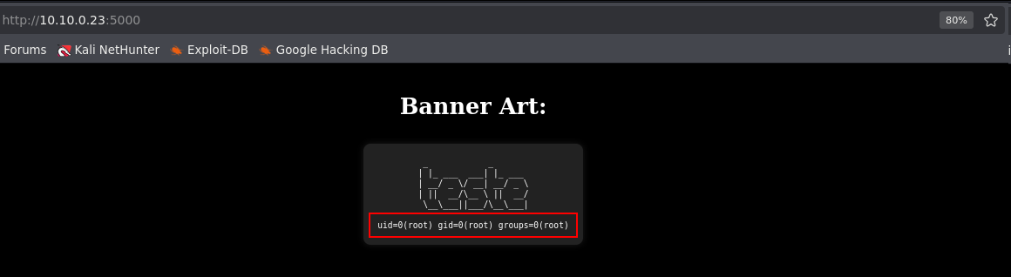

A flag se encontra no diretório / da máquina.

teste; ls /

